**Лекция**

**Тема: «Классификация источников формирования имущества организации"**

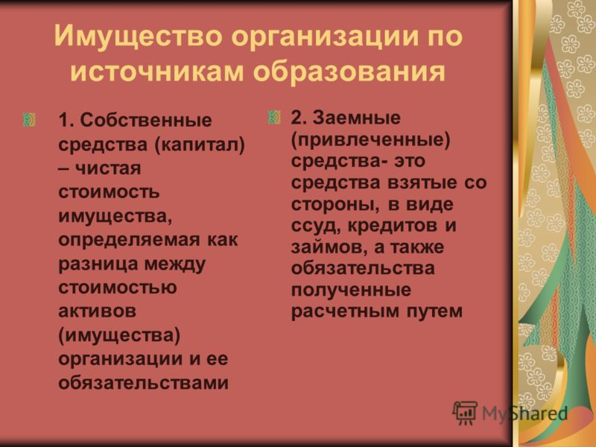

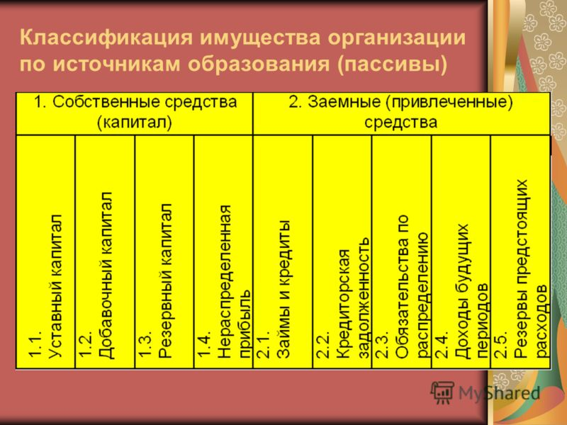

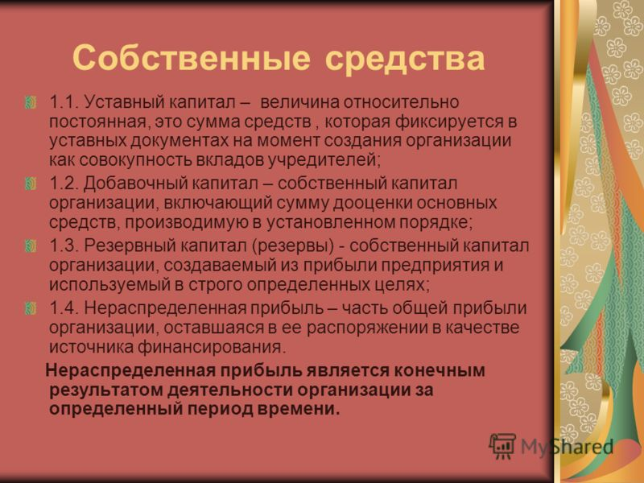

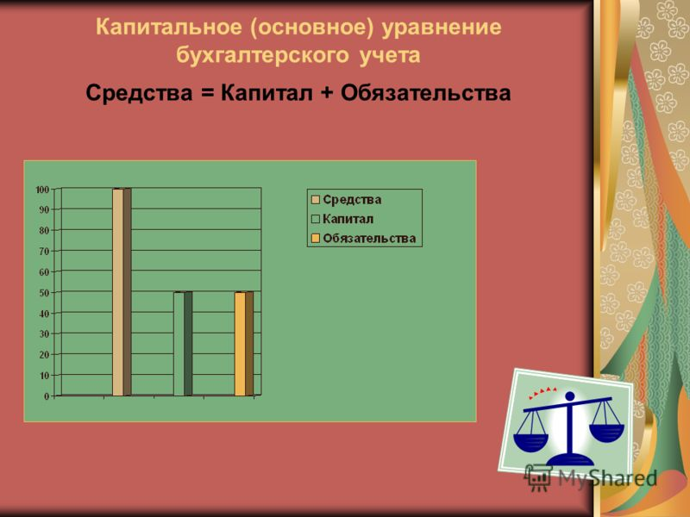

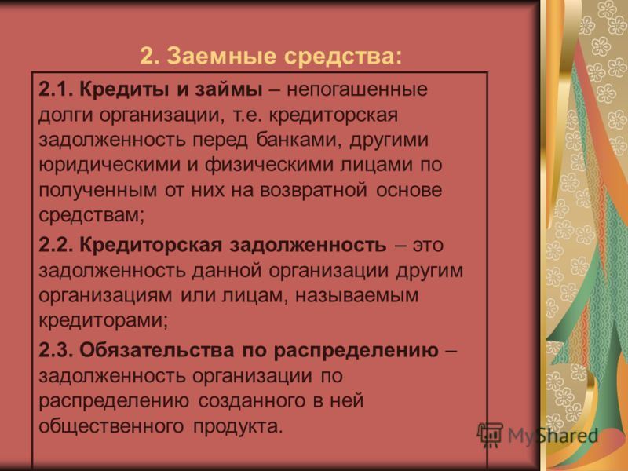

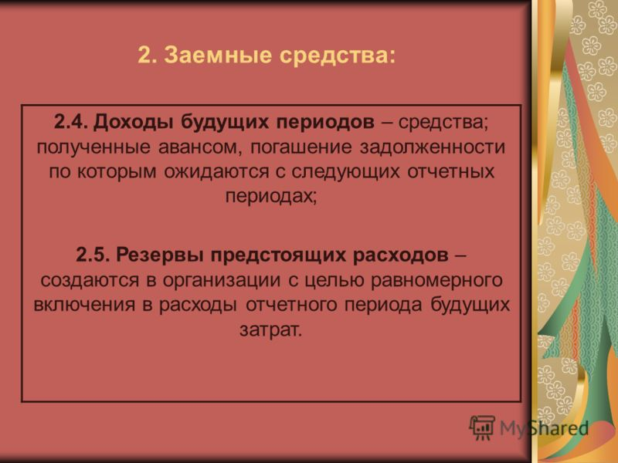

**Вам необходимо внимательно изучить данный материал, сделать в тетради конспект (для себя) и запомнить основные понятия и классификацию имущества организации по источникам образования.**